富士山麓ウォーク・参加費補助（健脚向き）
本格的ｳｫｰｷﾝｸﾞを楽しみたい方のために
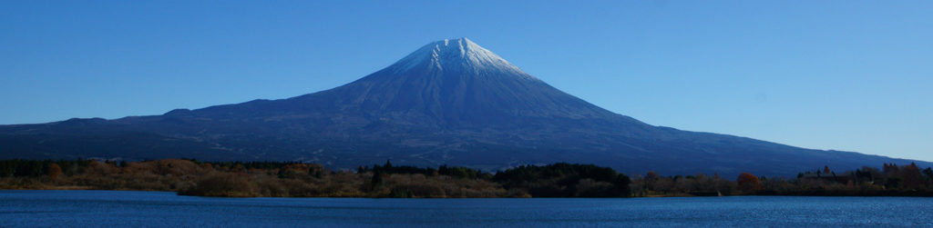

○ｻﾝｹｲﾂｱｰｽﾞが主催する「ぐるっと富士山麓一周ウォーク」の３月コースの参加者に対して、参
加費の一部を補助します。少しきつめの本格的なｳｫｰｷﾝｸﾞを楽しみたい方に最適です。
○こちらは、富士山麓140kmを1年12回で巡るコースの内、富士山本宮浅間大社と白糸の
滝を巡る絶景コース。(歩行13km・4.5時間、やや上り下りの舗装路/往復バス、ｶﾞｲﾄﾞ・弁当付
/保険は当会で加入します)
で 巡り、東京の都市づくりの躍動をお伝えしま
★【「ぐるっと富士山麓一周ウォーク」ｻﾝｹｲﾂｱｰｽﾞ３月コースの内容】
1. 日 時 平成２９年３月９日（木）
2. 行 程 8:30出発(新宿駅西口)→富士山本宮浅間大社(ｳｫｰｸｽﾀｰﾄ)・・白糸の滝
(ｺﾞｰﾙ)→19:00頃 新宿駅西口(解散)
3. 集合出発 ８時１５分 JR新宿駅西口明治生命ビル前集合・８時３０分出発
★【申込方法等】
1. 参加資格 【都区退職者・都区職員本人＋家族】計２人以内で、ご自身で遅れる
ことなく上記13km・4時間半の歩行ができる、８０歳以下の方
2. 募集人員 ４４人（応募者多数の場合は抽選）
3. 参 加 費 ６,０００円/1人当たり（ｻﾝｹｲﾂｱｰｽﾞ３月コース代金7,500円/1人の
ところ、当会補助により6,000円となります。）
（振込後のｷｬﾝｾﾙは半額返還、但,前日及び当日のｷｬﾝｾﾙは返還しません）
4. 申込方法 往復はがき「往信欄」に、「富士山麓」と明記し、参加者の①氏名、②性別・年齢、③〒番号・住所、④電話、⑤都区退職年月日・退職時の職場名を記入し、「返信欄」に、①氏名、②〒番号・住所を記入し、１２月２日(金)～１２月２２日(木)に、下記まで郵送ください。（１２月下旬に結果通知/振込用紙送付）
★【主催・申込先】〒104-0043中央区湊 １-１２-１１ 八重洲第七長岡ビル４階
(一財)東京都弘済会 健康増進旅行担当（電話 03-3551-1101）
ﾎｰﾑﾍﾟｰｼﾞ http://tokyoto-kosaikai.or.jp

